Manual de usuario

Revision Sistemática – V1.0.0

### Crear proyecto

Al registrarse por primera vez, se mostrará en pantalla un menú para crear tu primer proyecto.



Haciendo click en el botón Nuevo Proyecto, se te proporcionará un campo para indicar el nombre del proyecto:

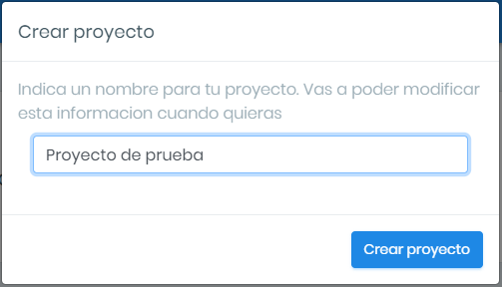

El siguiente paso es completar la información acerca del proyecto: La descripción, los criterios de inclusión y exclusión.

Los criterios de inclusión y exclusión de un proyecto son todos aquellos criterios por los cuales se evaluarán los artículos para agregarlos o no a un proyecto.

Una vez creado el proyecto, verás el menu de proyectos en donde vas a poder visualizar todos los proyectos creados, seleccionarlos y administrarlos.

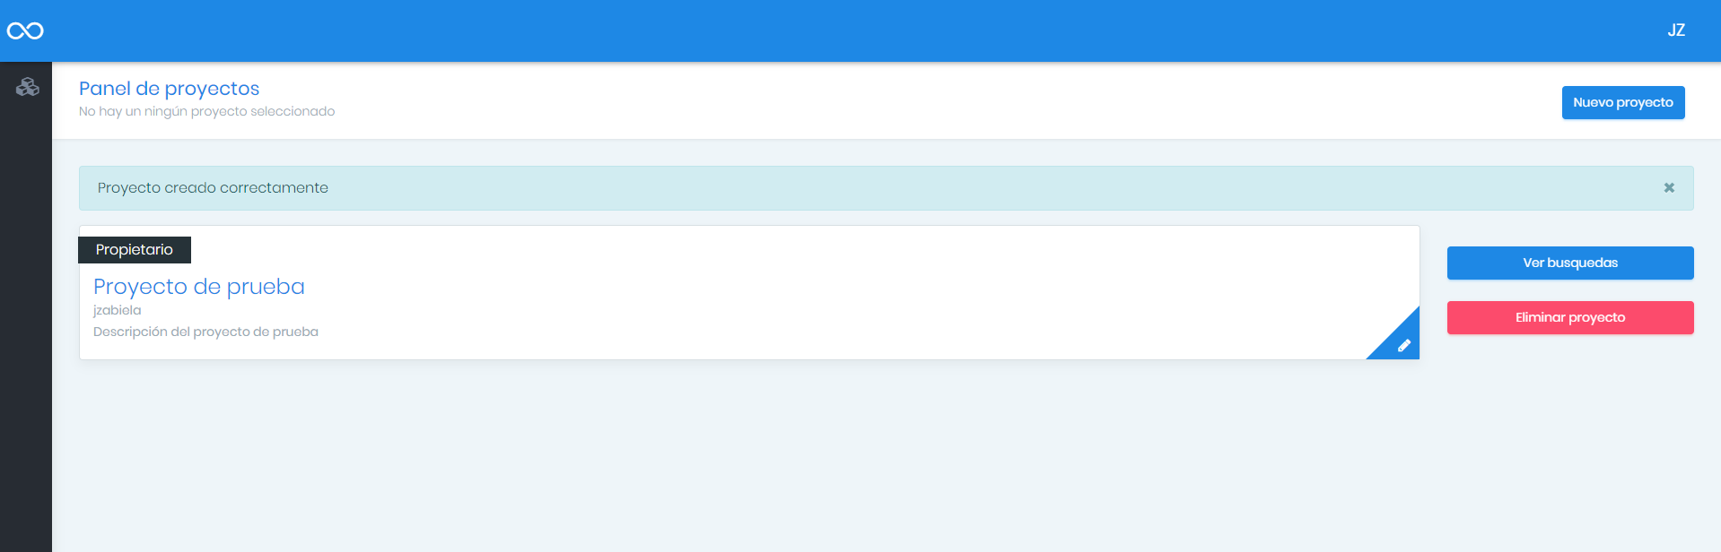

### Elementos del menú del proyecto

#### *Menú desplegable de proyectos*

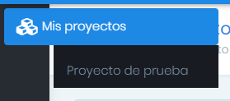Sobre el menú superior izquierdo hay un menú desplegable en donde podés ver todos los proyectos creados y seleccionarlos.

#### *Menú de usuario*

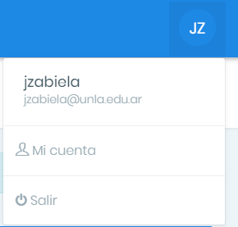Sobre el menú superior derecho hay un menú desplegable en donde podés ver la información de usuario e ingresar a tu cuenta para realizar modificaciones en ella.

**Sobre el centro de la interfaz figuran varios elementos:**

#### *Cinta principal*

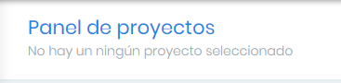Por la parte superior, se encuentra la **cinta principal**, que indica el nombre de la pantalla, enlaces a las pantallas anterior e información útil de la misma. Por la parte derecha vas a encontrar botones para acceder de **forma rápida a funciones del sistema.**

#### *Notificaciones del sistema*

Inmediatamente por debajo, en caso de existir, vas a visualizar las **notificaciones del sistema**. Las mismas pueden ser errores o eventos que se completaron correctamente. Estas notificaciones pueden ser cerradas desde la cruz que está a la derecha.

#### *Listado de proyectos*

Por último, vas a poder ver el **listado de todos los proyectos en donde participas**. Tanto los que creaste como los que sos colaborador.

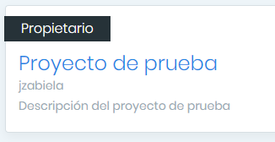Sobre la parte izquierda de cada proyecto vas a visualizar una cinta negra que indica si sos Propietario o Colaborador del proyecto.

Sobre la esquina inferior derecho vas a encontrar una cinta azul para editar el proyecto.

A la derecha de cada proyecto vas a disponer de dos opciones: **Ver búsquedas del proyecto** y **Eliminar proyecto** (Únicamente los propietarios de un proyecto pueden eliminarlo)

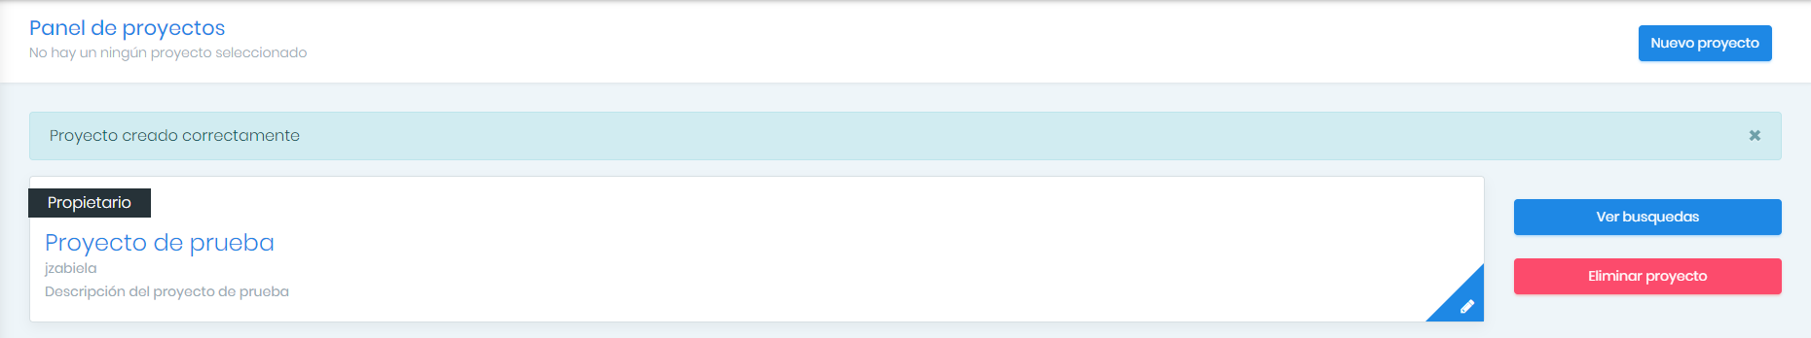

### Comenzar

Para comenzar, es necesario seleccionar un proyecto. Simplemente hace **click** sobre el título del proyecto desde el Menú desplegable de proyectos o desde el Listado de proyectos. La selección de proyecto te llevará al menú de ese proyecto, en donde vas a poder gestionar y administrar todo lo referido al mismo. De ahora en adelante, todo lo que hagas en el sistema, impactará sobre este proyecto.

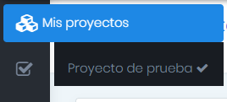Con un proyecto seleccionado, se habilitan nuevas opciones dentro de la interfaz. Vamos a repasar nuevamente algunos elementos que se modificaron:

El menú desplegable de proyectos ahora muestra con una tilde el proyecto seleccionado. Además, se agrega una nueva opción que es para **clasificar artículos** que veremos más adelante.

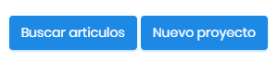Sobre la cinta principal, vas a ver cuál es el proyecto seleccionado y vas a ver la opción de realizar búsquedas sobre la parte derecha

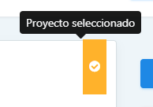

Sobre la esquina superior derecha del proyecto seleccionado vas a ver una cinta amarilla que utilizamos para que puedas distinguir sobre el listado de proyectos, en cual estas trabajando actualmente

#### Menu de proyecto

El menú de proyecto cuenta con dos secciones principales:

La **edición de proyecto**, situada a la izquierda de la pantalla, permite al realizar modificaciones sobre el proyecto.

Sobre la parte derecha, vas a encontrar toda la información relacionada con tu proyecto y las búsquedas que realizaste. La primera pestaña muestra un listado de todas las **búsquedas** que realizaste, la segunda pestaña muestra un listado de todos los **participantes** que tiene el proyecto. Esta pestaña también tiene un campo para poder agregar colaboradores al proyecto. En tercer lugar y último, la pestaña de **progreso**, la cual muestra estadísticas del proyecto según indicadores que hablaremos más adelante.

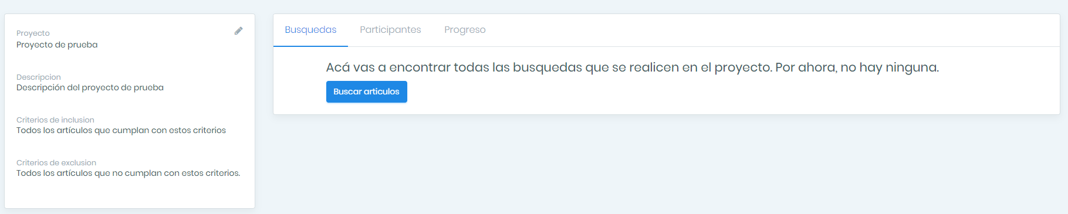

#### Realizar búsqueda

Haciendo **click** en cualquier botón de **Buscar artículos** (Van a aparecer sobre la cinta principal o sobre menú de proyecto), vas a ver la pantalla de búsqueda del proyecto.

Antes continuar, este es un ejemplo de cómo funciona la cinta principal, mostrándote el nombre de la pantalla en la que te encontrás actualmente y la pantalla de donde venís. Haciendo **click** sobre cualquiera de ellas, vas a poder moverte por el sistema de forma más rápida. Depende de la pantalla, sobre la parte derecha vas a disponer también de botones con diferentes funciones.

La primera visualización que vas a tener de la pantalla de búsquedas en un buscador común y corriente en el cual vas a poder introducir los términos que quieras buscas y hacer **click** en el botón buscar para iniciar la búsqueda. Te recomendamos utilizar los espacios a la derecha para cargar los criterios de búsqueda. El primero va a permitir incluir términos y el segundo, los excluirá de la búsqueda.

Además, dando **click** al botón circular con el símbolo **+** (ubicado abajo a la derecha), vas a poder abrir una búsqueda paralela. Las búsquedas paralelas se utilizan para conformar búsquedas más complejas, en donde se concatenan los términos de cada búsqueda para alcanzar resultados más específicos.

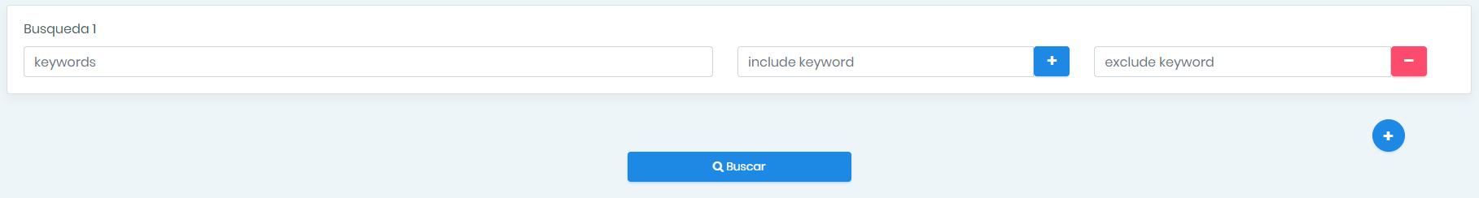

**Clasificamos las búsquedas de dos formas:**

**Búsquedas simples:** Incluye únicamente una búsqueda. La misma puede contener operadores lógicos (AND y AND NOT)

**Búsqueda paralela:** Incluye 2 o más búsquedas las cuales se realizan de forma paralela para lograr resultados más específicos. La misma puede contener operadores lógicos (AND y AND NOT)

A continuación, se realizará una breve explicación con un ejemplo de la estrategia de búsqueda que utilizamos para concatenar los términos:

**Ejemplo:**

**Búsqueda 1:**

Big data AND Data Science

**Búsqueda 2:**

Model AND Arquitecture

**Búsqueda 3:**

2017 AND NOT 2018

**Query final:**

Big Data **AND** Model **AND** 2017 **AND NOT** 2018 **OR**

Big Data **AND** Arquitecture **AND** 2017 **AND NOT** 2018 **OR**

Data Science **AND** Model AND 2017 **AND** **NOT** 2018 **OR**

Data Science **AND** Arquitecture **AND** 2017 **AND** **NOT** 2018

En este ejemplo, la búsqueda 1 y 2 estarían conformadas de 2 términos **[**(A) **AND** (B)**]** y la búsqueda 3 de un solo termino **[**(A **AND NOT** B)**]**. Luego de esta división, se conforma un numero de matrices igual a la cantidad de búsquedas realizadas y se realiza un producto de ambas matrices, intercalando en cada iteración un **OR.**

Una vez lanzada la búsqueda, el sistema mostrará los resultados en forma de listado. Sobre la parte de superior vas a disponer de opciones para visualizar y ordenar los resultados. También vas a tener la posibilidad colocar un filtro para visualizar únicamente los resultados que apliquen a los criterios que indiques.

Cada resultado va a mostrarte el título, la URL que hace redirección a articulo original, parte del *abstract* (en caso de estar disponible) y una meta data que normalmente cumple el formato de *autor, nombre de publicación, fecha de publicación.*



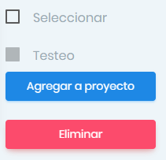A la derecha de cada resultado, vas a tener opciones para agregar el resultado al proyecto o eliminarlo de la búsqueda. ¿Eliminar el resultado de la búsqueda? Si. Todas búsquedas que realices son guardadas adentro del proyecto. En caso de que un resultado no esté relacionado con lo que estás buscando, podes eliminarlo. En caso de que en algún momento quieras revisar nuevamente los resultados de esta búsqueda, el resultado que eliminaste no va a volver a aparecer.

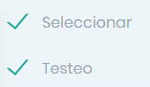El botón agregar el proyecto automáticamente agrega el resultado al proyecto y el botón seleccionar se utiliza para seleccionar varios proyectos a la vez y poder agregarlos en lote. Cada vez que selecciones un proyecto, se va a habilitar en la parte superior de la pantalla un botón para poder agregar los archivos seleccionados. Asimismo, se va a desbloquear la opción de Testeo. Esta opción te va a servir para marcar aquellos artículos que además de cumplir con los criterios de inclusión del proyecto, se destacan por encima de los demás artículos. Además, se va a utilizar para conformar las estadísticas del proyecto y mostrarte que tan útiles fueron las búsquedas que realizaste.

#### Clasificar artículos

Una vez que finalices de buscar y agregar artículos al proyecto, el próximo paso es clasificarlos. Parte del proceso de revisión sistemática, consiste en clasificar todos los artículos para organizar el espacio de trabajo. Vas a poder acceder a la clasificación de artículos desde la barra lateral izquierda o desde el menú de usuario.

Desde la pantalla de clasificación, vas a ver un listado igual que al de la pantalla de resultados. Vas a poder ordenar, elegir la cantidad de artículos que querés visualizar y aplicar filtros.

También vas a ver iconos a la derecha de cada artículo. Los mismos sirven para indicar estados del artículo:

 Articulo testeado

Artículo no testeado

Artículo no clasificado

 Artículo clasificado

A la derecha de cada artículo no clasificado, vas a disponer de un espacio para completar la clasificación.

**Artículo no clasificado:**



Así también, al lado del título de cada artículo clasificado, vas a disponer de un botón para modificar la clasificación del articulo

**Artículo clasificado:**

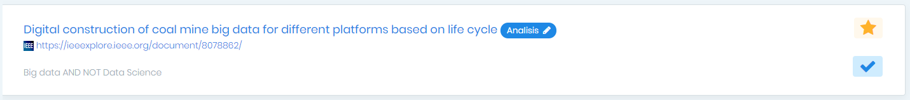

### Ver estadísticas de proyecto

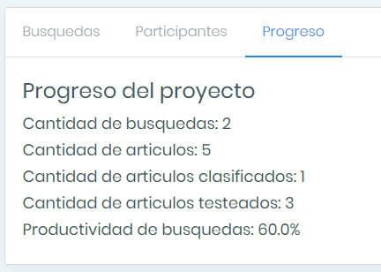Por último, es importante que veas como visualizar las estadísticas del proyecto a nivel global con algunos indicadores de como funcionaron tus búsquedas, la cantidad de artículos testeados que tiene tu proyecto y cuantos artículos quedan pendientes de clasificar. Para acceder al progreso del proyecto, tenés que dirigirte a la pestaña de **Progreso** ubicada en el menú de proyecto. Acá vas a poder visualizar la cantidad de búsquedas que tiene el proyecto, la cantidad de artículos que fueron agregados, la cantidad de artículos que fueron clasificados, la cantidad de artículos que fueron testeados y la productividad que tuvieron las búsquedas. Este último indicador, es resultado de la cantidad de artículos testeados por sobre la cantidad de artículos que tenés seleccionados. Teniendo en cuenta que los artículos testeados corresponden a aquellos artículos que lograron alcanzar las expectativas de la búsqueda, el objetivo de las búsquedas es alcanzar el 100% de artículos testeados. Este indicador va a aumentar en la medida que especifiques con la mayor claridad posible los términos sobre el buscador y utilices correctamente las búsquedas paralelas cuando sea necesario.